МОСКОВСКИЙ АВИАЦИОННЫЙ ИНСТИТУТ
(НАЦИОНАЛЬНЫЙ ИССЛЕДОВАТЕЛЬСКИЙ УНИВЕРСИТЕТ)

Институт №8 «Компьютерные науки и прикладная математика»

Лабораторная работа №2
по курсу «Технологии параллельного программирования»

Работа с матрицами. Метод Гаусса.

Выполнил: О.С. Концебалов
Группа: М8О-409Б-22
Преподаватели: А.Ю. Морозов,
Е.Е. Заяц

Москва, 2025

Условие
Цель работы: использование объединения запросов к глобальной памяти. Реализация метода Гаусса с выбором главного элемента по столбцу. Ознакомление с библиотекой для параллельных расчетов Thrust. Использование двухмерной сетки потоков. Исследование производительности программы с помощью утилиты nvprof (обязательно отразить в отчете).
В качестве вещественного типа данных необходимо использовать тип данных double. Библиотеку Thrust использовать только для поиска максимального элемента на каждой итерации алгоритма. В вариантах (1, 5, 6, 7), где необходимо сравнение по модулю с нулем, в качестве нулевого значения использовать 10⁻⁷. Все результаты выводить с абсолютной точностью 10⁻¹⁰.

Вариант 2. Вычисление обратной матрицы.
Входные данные: на первой строке задано число n – размер матрицы. В следующих n строках, записано n вещественных чисел – элементы матрицы. n ≤ 10⁴.
Выходные данные: необходимо вывести на n строках, по n чисел – элементы обратной матрицы.
Пример:
Входной файл | Выходной файл
2  1 2  3 4 | -2.0000000000e+00 1.0000000000e+00  1.5000000000e+00 -5.0000000000e-01

Программное и аппаратное обеспечение

OS
Семейство | Windows
Версия | 10.0.19045
Релиз | 10
Платформа | Windows-10-10.0.19045
Архитектура | AMD64

CPU
Модель | AMD Ryzen 5 5600H with Radeon Graphics
Архитектура | AMD64
Разрядность | 64
Частота (паспортная) | 3.2940 GHz
Частота (факт.) | 3.3010 GHz
Ядер (физ.) | 6
Потоков (лог.) | 12

RAM
Всего | 15.35 GB
Доступно | 4.35 GB
Swap | 6.00 GB

Диски
Диск | ФС | Всего, GB | Использовано, GB | Свободно, GB | Использовано, %
C:\ | NTFS | 470.94 | 391.13 | 79.82 | 83.05
D:\ | FAT32 | 0.50 | 0.00 | 0.50 | 0.00

GPU
Compute capability | 8.6
Name | NVIDIA GeForce RTX 3050 Ti Laptop GPU
Total Global Memory | 4294443008
Shared memory per block | 49152
Registers per block | 65536
Warp size | 32
Max threads per block | (1024, 1024, 64)
Max block | (2147483647, 65535, 65535)
Total constant memory | 65536
Multiprocessor’s count | 20

Используемая IDE: Visual Studio Code

Версия компилятора:
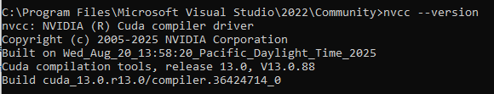

Метод решения
В программе реализован метод Гаусса–Жордана для нахождения обратной матрицы на GPU. Из стандартного ввода считывается размер матрицы n, затем её элементы; исходная матрица A хранится в std::vector<double> длины n⋅n в столбцовом формате (элемент с координатами (row, column) лежит по индексу (column * n + row). Параллельно создаётся вторая матрица E того же размера, инициализируемая как единичная (аналог расширенной матрицы [A|I]). Обе матрицы копируются на видеокарту в буферы gpuA и gpuE с помощью cudaMalloc и cudaMemcpy, все CUDA-вызовы обёрнуты макросом CSC с проверкой кода ошибки
Прямой ход метода (обнуление элементов под диагональю) выполняется в цикле по столбцам i=0,…,n−2. На каждом шаге с помощью библиотеки Thrust на устройстве выбирается строка с максимальным по модулю элементом в текущем столбце. Если найденная строка отличается от текущей, вызывается ядро kernelSwapRows, которое параллельно по всем столбцам меняет местами строки в массивах gpuA и gpuE. Затем запускается ядро kernelUnderDiagonale: для фиксированной опорной строки x оно по строкам ниже диагонали и вычисляет множители k=−A_{xi}/A_{xx} ​, добавляя k-кратную опорную строку ко всем строкам ниже. Те же элементарные преобразования одновременно применяются к матрице E.
После завершения прямого хода выполняется обратный ход — обнуление элементов над диагональю. В цикле по x=n−1,n−2,…,1 запускается ядро kernelUpperDiagonale, которое, используя коэффициенты из текущего столбца матрицы gpuA, вычитает подходящие линейные комбинации опорной строки из всех строк выше, но уже только для матрицы gpuE. На заключительном этапе ядро kernelScaleRhs пробегает по строкам и делит каждую строку E на соответствующий диагональный элемент A_{ii}, тем самым нормируя диагональ до единиц и получая в gpuE готовую обратную матрицу A⁻¹. Все вычислительные ядра используют двухмерную сетку блоков grid(64,64) и block(32,8), внутри которой отдельные потоки обрабатывают свои подмассивы с шагами по осям sx и sy, что позволяет масштабировать алгоритм на произвольный размер n. По завершении матрица gpuE копируется обратно на CPU, и результат выводится в стандартный поток в экспоненциальном формате с заданной точностью, после чего GPU-память освобождается.

Описание программы
Программа состоит из функции main, четырёх CUDA-ядер (kernelSwapRows, kernelUnderDiagonale, kernelUpperDiagonale, kernelScaleRhs), вспомогательного компаратора Comparator для Thrust и макроса CSC для проверки ошибок. Матрицы A и E хранятся в виде одномерных массивов double длины n*n. Размер сетки потоков задаётся глобальными константами block = (32,8) и grid = (64,64) и используется для всех ядер.
Ядрa.
kernelSwapRows параллельно меняет местами две строки матриц A и E. Потоки формируют глобальный линейный индекс tid по сетке grid×block и, шагая с шагом stride = threadsX*threadsY, бегут по столбцам; для каждого столбца column переставляются элементы [column*n + i] и [column*n + j] и в A, и в E. kernelUnderDiagonale реализует прямой ход: для фиксированного столбца/строки x потоки по оси x перебирают строки i > x с шагом sx, вычисляют множитель k = -A[x*n + i] / A[x*n + x] и обновляют элементы той же строки i в A и E, добавляя k-кратную опорную строку x. kernelUpperDiagonale выполняет обратный ход: для фиксированной строки x потоки по оси x проходят по строкам i < x и с тем же коэффициентом k обнуляют элементы выше диагонали, но уже только в матрице E (матрица A используется как «замороженный» треугольник). kernelScaleRhs завершает метод: для каждой строки row извлекается диагональный элемент d = A[row*n + row], после чего все элементы E[column*n + row] делятся на d — диагональ становится единичной, а E превращается в A⁻¹.
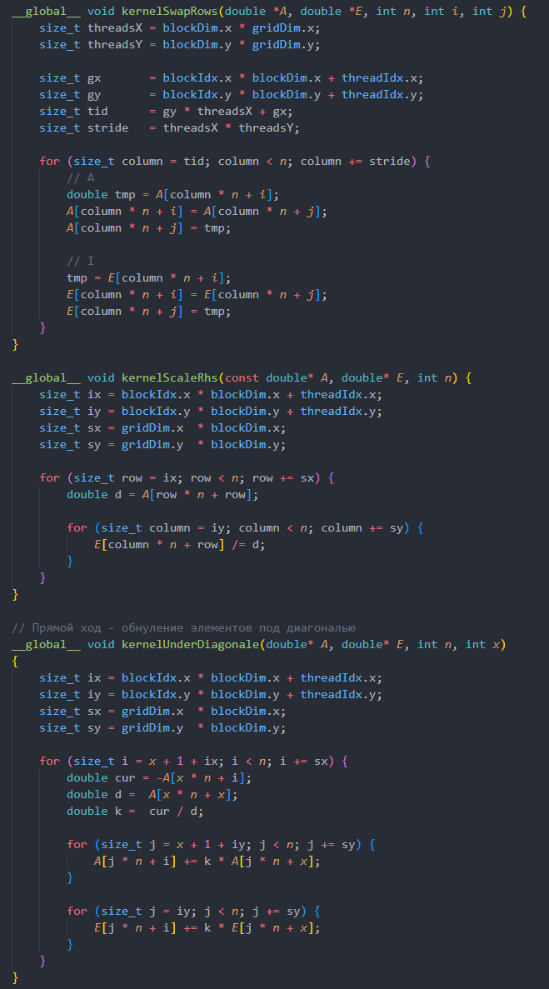
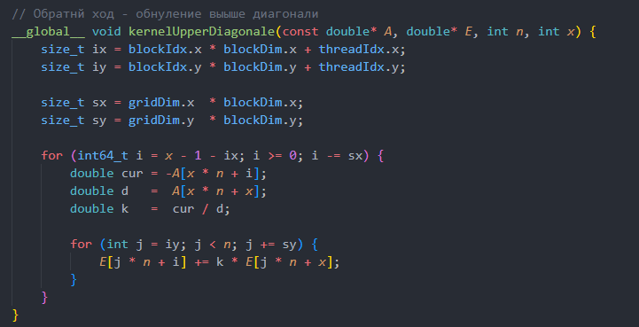
Проверка ошибок.
Для всех CUDA-вызовов используется макрос CSC(...), который проверяет код возврата, а при ошибке выводит файл/строку и текст сообщения драйвера.
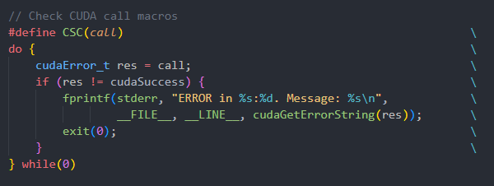

Функция main.
В main сначала считывается размер n, затем элементы матрицы A из std::cin построчно, но кладутся в вектор в столбцовом виде (A[column * n + row]). Параллельно создаётся матрица E размера n×n, инициализируемая как единичная. Выделяются два буфера на GPU (gpuA, gpuE), в которые копируются A и E. Далее выполняется прямой ход: для i = 0..n-2 выбирается строка с максимальным по модулю элементом в столбце i, при необходимости вызывается kernelSwapRows, затем стартует kernelUnderDiagonale<<<grid, block>>>(gpuA, gpuE, n, i). После этого запускается обратный ход по i = n-1..1 с ядром kernelUpperDiagonale, и в финале — kernelScaleRhs для нормировки диагонали. Готовая обратная матрица E копируется с устройства на хост, выводится в std::cout в экспоненциальном формате (std::scientific, precision(10)) построчно и с пробелами между элементами, после чего GPU-память освобождается (cudaFree(gpuA), cudaFree(gpuE)), и программа завершает работу.
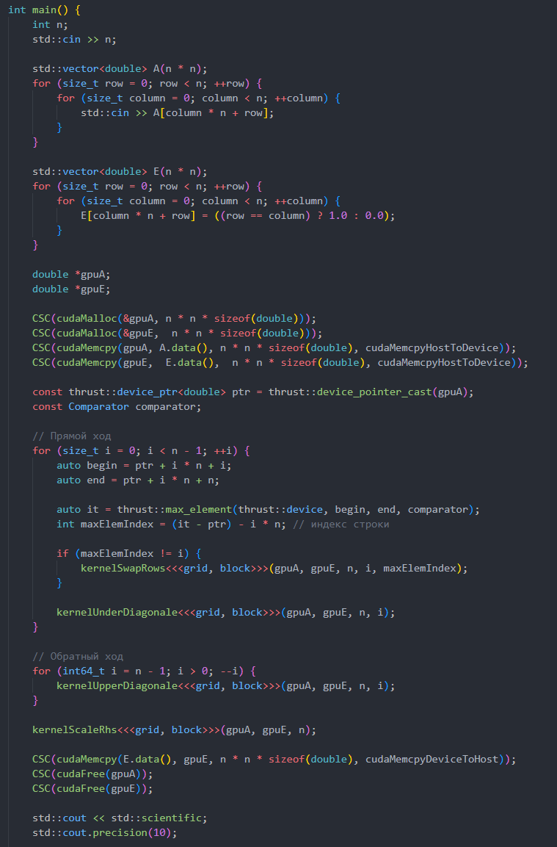
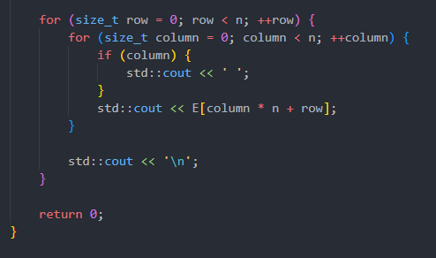

Результаты
Для измерения производительности тесты проводились на матрице размером 4000 на 4000

Конфигурация | Время, s
<<<1024, 1024>>> | 8.5294
<<<512, 512>>> | 8.2705
<<<256, 1>>> | 9.9436
<<<64, 32>>> | 8.1947
<<<8, 2>>> | 9.1434

CPU time = 467.9214 s

Профилировщик запускался на матрице размером 100 на 100. На больших размерах он падал с ошибкой, хотя сам код отрабатывает корректно. Разобраться в чем проблема не удалось, поэтому было принято решение использовать матрицу меньшей размерности

kernelSwapRows
kernelSwapRows(double *, double *, int, int, int) (64, 64, 1)x(32, 8, 1), Context 1, Stream 7, Device 0, CC 8.6
Section: Command line profiler metrics
-------------------------------------------------------- ----------- ------------
Metric Name Metric Unit Metric Value
-------------------------------------------------------- ----------- ------------
gpu__time_duration.sum usecond 31,10
l1tex__data_bank_conflicts_pipe_lsu_mem_shared_op_ld.avg 0
l1tex__data_bank_conflicts_pipe_lsu_mem_shared_op_ld.max 0
l1tex__data_bank_conflicts_pipe_lsu_mem_shared_op_ld.min 0
l1tex__data_bank_conflicts_pipe_lsu_mem_shared_op_ld.sum 0
l1tex__data_bank_conflicts_pipe_lsu_mem_shared_op_st.avg 0
l1tex__data_bank_conflicts_pipe_lsu_mem_shared_op_st.max 0
l1tex__data_bank_conflicts_pipe_lsu_mem_shared_op_st.min 0
l1tex__data_bank_conflicts_pipe_lsu_mem_shared_op_st.sum 0
l1tex__t_sectors_pipe_lsu_mem_global_op_ld.avg sector 689,13
l1tex__t_sectors_pipe_lsu_mem_global_op_ld.max sector 1 248
l1tex__t_sectors_pipe_lsu_mem_global_op_ld.min sector 425
l1tex__t_sectors_pipe_lsu_mem_global_op_ld.sum sector 21 839
l1tex__t_sectors_pipe_lsu_mem_global_op_st.avg sector 170,12
l1tex__t_sectors_pipe_lsu_mem_global_op_st.max sector 489
l1tex__t_sectors_pipe_lsu_mem_global_op_st.min sector 0
l1tex__t_sectors_pipe_lsu_mem_global_op_st.sum sector 5 256
sm__sass_inst_executed_op_local.avg inst 0
sm__sass_inst_executed_op_local.max inst 0
sm__sass_inst_executed_op_local.min inst 0
sm__sass_inst_executed_op_local.sum inst 0
smsp__branch_targets_threads_divergent 0
-------------------------------------------------------- ----------- ------------

kernelUnderDiagonale
kernelUnderDiagonale(double *, double *, int, int) (64, 64, 1)x(32, 8, 1), Context 1, Stream 7, Device 0, CC 8.6
Section: Command line profiler metrics
-------------------------------------------------------- ----------- ------------
Metric Name Metric Unit Metric Value
-------------------------------------------------------- ----------- ------------
gpu__time_duration.sum usecond 38,66
l1tex__data_bank_conflicts_pipe_lsu_mem_shared_op_ld.avg 0
l1tex__data_bank_conflicts_pipe_lsu_mem_shared_op_ld.max 0
l1tex__data_bank_conflicts_pipe_lsu_mem_shared_op_ld.min 0
l1tex__data_bank_conflicts_pipe_lsu_mem_shared_op_ld.sum 0
l1tex__data_bank_conflicts_pipe_lsu_mem_shared_op_st.avg 0
l1tex__data_bank_conflicts_pipe_lsu_mem_shared_op_st.max 0
l1tex__data_bank_conflicts_pipe_lsu_mem_shared_op_st.min 0
l1tex__data_bank_conflicts_pipe_lsu_mem_shared_op_st.sum 0
l1tex__t_sectors_pipe_lsu_mem_global_op_ld.avg sector 746,60
l1tex__t_sectors_pipe_lsu_mem_global_op_ld.max sector 1 322
l1tex__t_sectors_pipe_lsu_mem_global_op_ld.min sector 376
l1tex__t_sectors_pipe_lsu_mem_global_op_ld.sum sector 22 398
l1tex__t_sectors_pipe_lsu_mem_global_op_st.avg sector 185,73
l1tex__t_sectors_pipe_lsu_mem_global_op_st.max sector 579
l1tex__t_sectors_pipe_lsu_mem_global_op_st.min sector 0
l1tex__t_sectors_pipe_lsu_mem_global_op_st.sum sector 5 572
sm__sass_inst_executed_op_local.avg inst 0
sm__sass_inst_executed_op_local.max inst 0
sm__sass_inst_executed_op_local.min inst 0
sm__sass_inst_executed_op_local.sum inst 0
smsp__branch_targets_threads_divergent 0
-------------------------------------------------------- ----------- ------------

kernelUpperDiagonale
kernelUpperDiagonale(const double *, double *, int, int) (64, 64, 1)x(32, 8, 1), Context 1, Stream 7, Device 0, CC 8.6
Section: Command line profiler metrics
-------------------------------------------------------- ----------- ------------
Metric Name Metric Unit Metric Value
-------------------------------------------------------- ----------- ------------
gpu__time_duration.sum usecond 27,78
l1tex__data_bank_conflicts_pipe_lsu_mem_shared_op_ld.avg 0
l1tex__data_bank_conflicts_pipe_lsu_mem_shared_op_ld.max 0
l1tex__data_bank_conflicts_pipe_lsu_mem_shared_op_ld.min 0
l1tex__data_bank_conflicts_pipe_lsu_mem_shared_op_ld.sum 0
l1tex__data_bank_conflicts_pipe_lsu_mem_shared_op_st.avg 0
l1tex__data_bank_conflicts_pipe_lsu_mem_shared_op_st.max 0
l1tex__data_bank_conflicts_pipe_lsu_mem_shared_op_st.min 0
l1tex__data_bank_conflicts_pipe_lsu_mem_shared_op_st.sum 0
l1tex__t_sectors_pipe_lsu_mem_global_op_ld.avg sector 739,27
l1tex__t_sectors_pipe_lsu_mem_global_op_ld.max sector 1 183
l1tex__t_sectors_pipe_lsu_mem_global_op_ld.min sector 347
l1tex__t_sectors_pipe_lsu_mem_global_op_ld.sum sector 22 249
l1tex__t_sectors_pipe_lsu_mem_global_op_st.avg sector 185,71
l1tex__t_sectors_pipe_lsu_mem_global_op_st.max sector 568
l1tex__t_sectors_pipe_lsu_mem_global_op_st.min sector 0
l1tex__t_sectors_pipe_lsu_mem_global_op_st.sum sector 5 485
sm__sass_inst_executed_op_local.avg inst 0
sm__sass_inst_executed_op_local.max inst 0
sm__sass_inst_executed_op_local.min inst 0
sm__sass_inst_executed_op_local.sum inst 0
smsp__branch_targets_threads_divergent 0
-------------------------------------------------------- ----------- ------------

kernelScaleRhs
kernelScaleRhs(const double *, double *, int) (64, 64, 1)x(32, 8, 1), Context 1, Stream 7, Device 0, CC 8.6
Section: Command line profiler metrics
-------------------------------------------------------- ----------- ------------
Metric Name Metric Unit Metric Value
-------------------------------------------------------- ----------- ------------
gpu__time_duration.sum usecond 29,83
l1tex__data_bank_conflicts_pipe_lsu_mem_shared_op_ld.avg 0
l1tex__data_bank_conflicts_pipe_lsu_mem_shared_op_ld.max 0
l1tex__data_bank_conflicts_pipe_lsu_mem_shared_op_ld.min 0
l1tex__data_bank_conflicts_pipe_lsu_mem_shared_op_ld.sum 0
l1tex__data_bank_conflicts_pipe_lsu_mem_shared_op_st.avg 0
l1tex__data_bank_conflicts_pipe_lsu_mem_shared_op_st.max 0
l1tex__data_bank_conflicts_pipe_lsu_mem_shared_op_st.min 0
l1tex__data_bank_conflicts_pipe_lsu_mem_shared_op_st.sum 0
l1tex__t_sectors_pipe_lsu_mem_global_op_ld.avg sector 745,13
l1tex__t_sectors_pipe_lsu_mem_global_op_ld.max sector 1 235
l1tex__t_sectors_pipe_lsu_mem_global_op_ld.min sector 325
l1tex__t_sectors_pipe_lsu_mem_global_op_ld.sum sector 21 986
l1tex__t_sectors_pipe_lsu_mem_global_op_st.avg sector 185,07
l1tex__t_sectors_pipe_lsu_mem_global_op_st.max sector 542
l1tex__t_sectors_pipe_lsu_mem_global_op_st.min sector 0
l1tex__t_sectors_pipe_lsu_mem_global_op_st.sum sector 5 398
sm__sass_inst_executed_op_local.avg inst 0
sm__sass_inst_executed_op_local.max inst 0
sm__sass_inst_executed_op_local.min inst 0
sm__sass_inst_executed_op_local.sum inst 0
smsp__branch_targets_threads_divergent 0
-------------------------------------------------------- ----------- ------------

Выводы
В результате выполненной работы были закреплены навыки реализации численных методов линейной алгебры с использованием GPU. Реализован алгоритм нахождения обратной матрицы методом Гаусса–Жордана с частичным выбором главного элемента, что позволило на практике отработать принципы программирования на C++ и CUDA, работу с разреженными и плотными данными в линейной памяти, а также использование библиотеки Thrust на стороне устройства.
Реализация, выполненная в рамках данной работы, носит учебный характер и предназначена для демонстрации принципов параллельной обработки матриц на графическом процессоре. Несмотря на то, что код может быть дополнительно оптимизирован (улучшение шаблона обращения к памяти, использование разделяемой памяти, более точный подбор конфигурации сетки и блоков), текущий вариант наглядно показывает, как классический последовательный метод Гаусса–Жордана преобразуется в набор GPU-ядер и как организовать обмен данными между хостом и устройством.
На тестовых данных GPU-реализация демонстрирует заметное преимущество по скорости по сравнению с последовательным вариантом на CPU, особенно при росте порядка матрицы, за счёт массового параллелизма и одновременной обработки строк/столбцов. CPU-вариант в этом контексте может рассматриваться в основном как эталон корректности и базовая точка сравнения по производительности.
Метод Гаусса–Жордана и его модификации применяются в задачах решения систем линейных уравнений, вычисления обратных матриц в численных методах, обработке сигналов и изображений, а также в некоторых алгоритмах машинного обучения. Разработанная программа даёт практическое представление о том, как подобные алгоритмы переносить на архитектуру GPU и какие аспекты (выбор главного элемента, устойчивость, организация памяти) критичны для корректной и быстрой работы.
Анализ профилировщика показал, что основные ядра алгоритма имеют небольшое время выполнения: kernelSwapRows ≈ 31 мкс, kernelUnderDiagonale ≈ 39 мкс, kernelUpperDiagonale ≈ 28 мкс и kernelScaleRhs ≈ 30 мкс. Видно, что каждое ядро выполняет довольно много обращений к памяти (порядка 22 тысяч). Это говорит о том, что текущее выполнение в основном ограничено скоростью доступа к памяти, а не вычислительной нагрузкой. Во всех ядрах отсутствуют конфликты банков разделяемой памяти и обращения к локальной памяти, а также не наблюдается дивергенции ветвлений, что указывает на корректный выбор схемы параллелизма и выровненный шаблон доступа потоков.

